**Co najlepiej wybrać na odpowiedni prezent dla myśliwego?**

**Osoby zajmujące się na co dzień myślistwem to najczęściej pasjonaci, przed którymi lasy nie mają żadnych tajemnic. Dlatego też sporo osób często stoi przed dylematem co należy takim osobom kupić w przypadku takich okazji jak imieniny, urodziny, czy chociażby święta. Oto poradnik, który ułatwi wybór upominku dla myśliwego.**

**Prezent dla myśliwego, czyli jakie kryteria należy przyjąć?**

Pierwszą i najważniejszą kwestią, którą należy określić zaopatrując się w **prezent dla myśliwego** są odpowiednie kryteria. Musimy mniej więcej wiedzieć, jakie posiada wyposażenie do wykonywania swojej pracy, a także określić cenę, którą jesteśmy w stanie przeznaczyć na nasz zakup. Kiedy ustalimy te warunki następnym etapem jest określenie czy chcemy wybrać coś praktycznego czy może bardziej skłaniamy się w kierunku zakupu upominku. W przypadku tej pierwszej kategorii możemy być pewni, że wybrany przez nas przedmiot będzie na co dzień użytkowany.

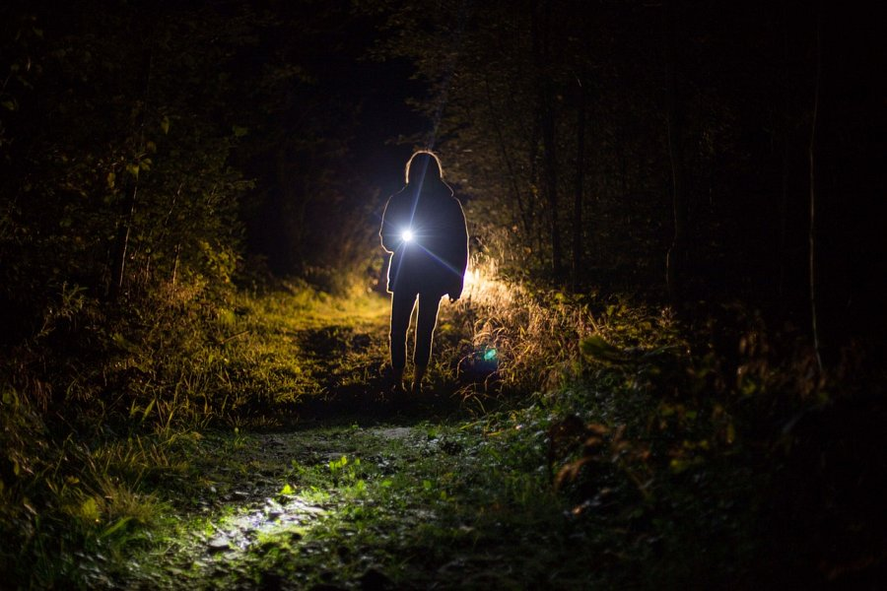

**Oprócz miłego gestu warto pomyśleć o praktycznym zastosowaniu**

Odpowiedni [prezent dla myśliwego](https://www.knieja.com.pl/produkty/akcesoria/upominki,2,11179) powinien wyróżniać się swoim wyglądem jak i jednocześnie sprawić przyjemność osobie świadczącej profesję łowiecką. Jednym z najczęściej wybieranym produktów na tego typu okazje jest latarka myśliwska. Umożliwia ona bezpieczne przemieszczanie się po danym terenie i zwiększa widoczność posiadacza. To doskonały *prezent dla myśliwego*, szczególnie gdy przebywa on po zmierzchu w lesie. Ten oraz wiele innych produktów, które mogą stać się Twoją inspiracją do zakupu znajdziesz w ofercie sklepu Knieja.